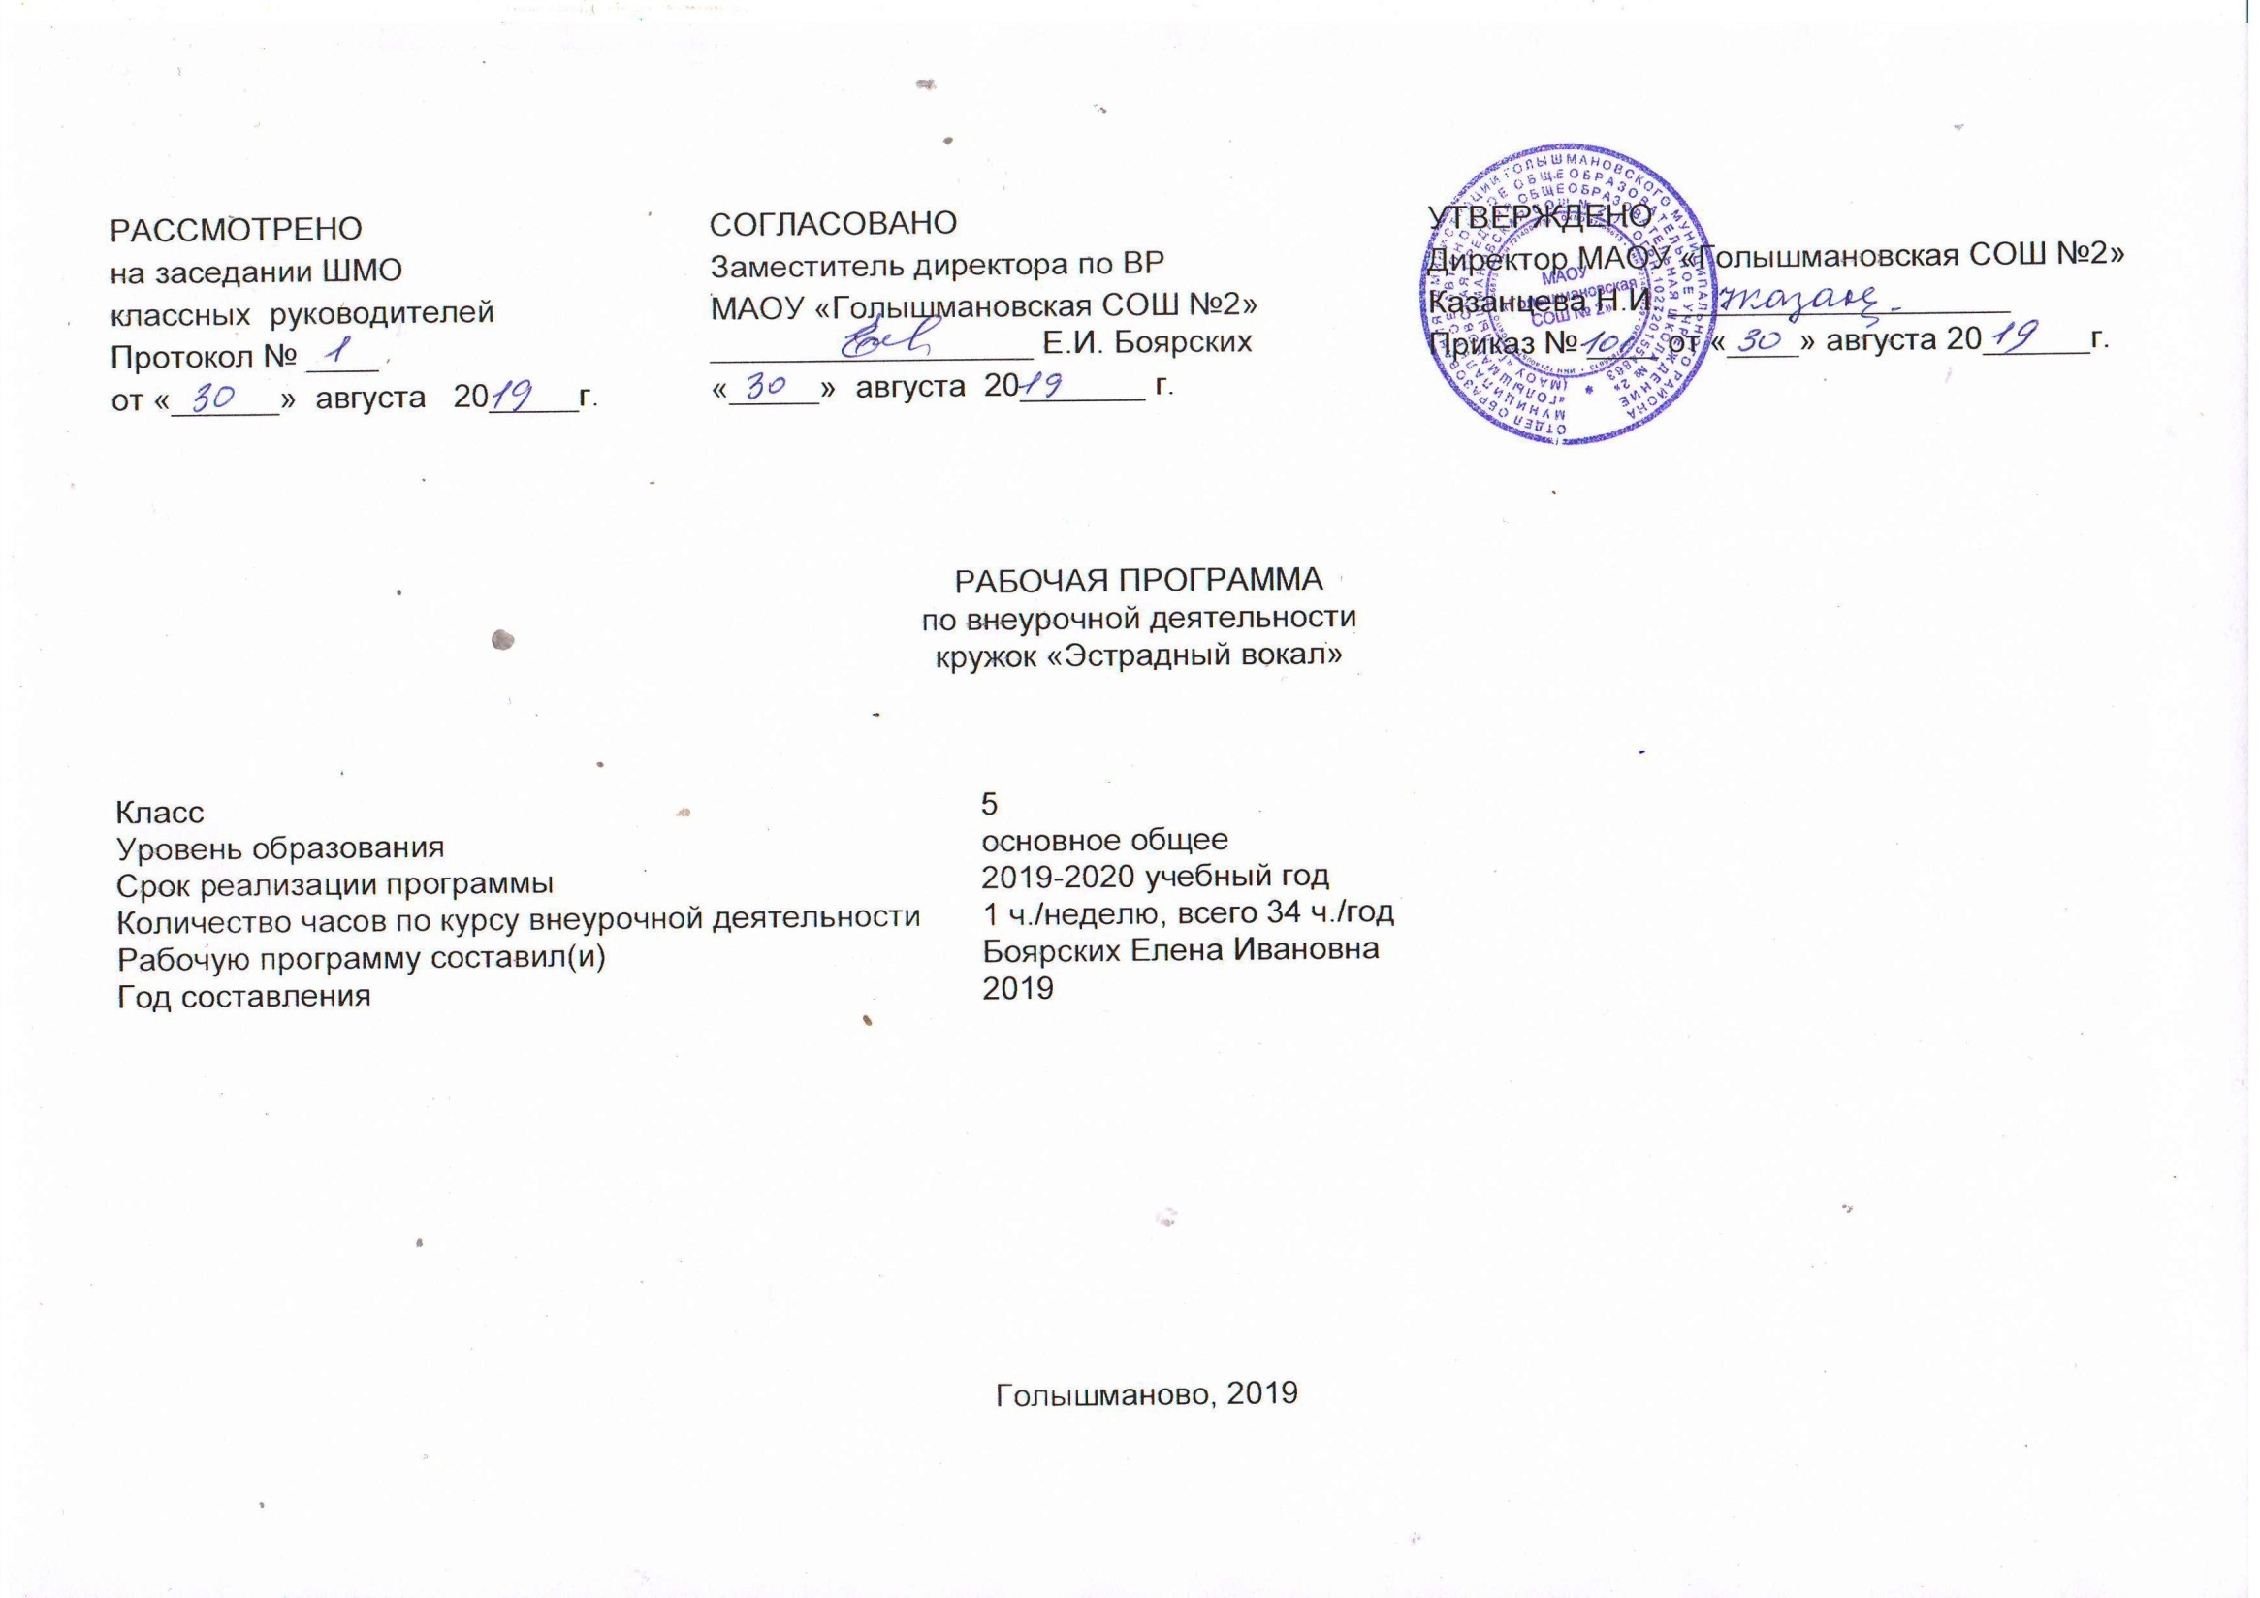
Результаты освоения курса внеурочной детальности

Первый уровень результатов:

- Приобретение обучающимися социальных знаний, первичного понимания социальной реальности;
- Знание основ музыкальной грамоты;
- Знание основных правил гигиены голоса, охраны здоровья;
- Формирование певческих навыков.

Второй уровень результатов:
- Получение обучающимися опыта переживания и позитивного отношения к базовым ценностям: культура, творчество, труд;
- Развитие способности критически относиться к разнообразной эстрадной продукции, т.е. быть мыслящей и активно действующей творческой личностью.

Третий уровень результатов:

- Получение обучающимися опыта самостоятельного общественного действия (участие в концертных и конкурсных программах, активное общение со сверстниками и родителями в процессе творческой деятельности);
- Свободное оперирование полученными знаниями, умение их применять;
- Умение ритмически двигаться под заданную мелодию, передавать через исполняемое произведение эмоциональное состояние.
Результативность программы может быть обеспечена только при бережном отношении к здоровью (зоровьесбережение) учащихся. В коллективе систематически проводится разъяснительная и воспитательная работа охране голоса, по технике безопасности в обращении с оборудованием, пожарной безопасности, правилам дорожного движения, поведения в условиях чрезвычайных ситуаций, по санитарно – гигиеническим нормам и правилам, по правилам совместного общежития.

Формирование универсальных учебных действий:
Личностные УУД
- Формирование музыкальной потребности выражающейся в творческой деятельности, в вокальном искусстве.
- Формирование эстетических чувств и художественного вкуса.
- Формирование эстетических потребностей, ценностей.
Познавательные УУД
- Формирование умения ориентироваться в своей системе знаний: отличать новое от уже известного.
- Формирование умения работать со схемами, обозначениями, музыкальными жестами (дирижирование)
Коммуникативные УУД
- Формирование умения слушать и слышать музыкальный текст.
- Формирование умения умение выражать свои мысли, чувства через песню.
Регулятивные УУД
- Формирование умения определять и формулировать цель деятельности на занятии.

Формами текущего контроля являются выступления в концертных и мероприятиях различного уровня.

Содержание курса внеурочной деятельности

Модуль№1 «Музыкальные краски осени» (4 часа)
Вводное занятие
Основные правила поведения во время вокальных занятий. Охрана голоса.
Техника безопасности и правила пользования микрофоном.
Разучивание тренировочных упражнений
Певческая установка.
Посадка певца, положение корпуса, головы. Навыки пения сидя и стоя
Распевание. Разучивание репертуара
Певческое дыхание.
Дыхание перед началом пения. Одновременный вдох и начало пения. Различные характеры дыхания перед началом пения в зависимости перед характером исполняемого произведения: медленное, быстрое. Смена дыхания в процессе пения.
Распевание. Репетиционная работа
Музыкальный звук.
Высота звука. Работа над звуковедением и чистотой интонирования. Мягкая атака звука. Округление гласных. Способы их формирования в различных регистрах (головное звучание).
Распевание. Репетиционная работа Подготовка к выступлению для педагогов

Модуль№2 «День учителя: песни о главном» (4 часа)
Музыкально-исполнительская работа
Распевание. Репетиционная работа. Отработка навыка ансамблевого исполнения. Выступление (День учителя)
Понятие сценической культуры
Работа с фонограммой. Исполнение под аккомпанемент (фортепиано) в соответствующем темпе. Пение под фонограмму. Формирование культуры поведения на сцене.
Распевание.
Разучивание репертуара
Репетиционная работа

Ансамбль.
Выработка активного унисона (чистое и выразительное интонирование) устойчивое интонирование одноголосого пения при сложном аккомпанементе.
Распевание. Репетиционная работа. Отработка навыка ансамблевого исполнения

Модуль №3 «Пусть мама услышит…» (5 часа)
Понятие о дикции и артикуляции
Формирование правильного певческого произношения слов.
Распевание. Репетиционная работа. Работа, направленная на активизацию речевого аппарата с использованием речевых и музыкальных скороговорок
Отработка навыка ансамблевого исполнения Подготовка к выступлению
Музыкально-исполнительская работа (2 часа)
Распевание. Репетиционная работа. Выступление концерте, посвящённом Дню матери

Модуль№4 «Новый год встречаем вместе новогодней песней» (4 часа)
Динамические оттенки. Понятие форсированного звука
Развитие навыков уверенного пения. Обработка динамических оттенков и
штрихов. Работа над снятием форсированного звука в режиме «громко».
Распевание. Вокальная работа. Отработка репертуара
Ритм
Знакомство с простыми ритмами и размерами, осознание длительностей и пауз. Умение воспроизвести ритмический рисунок мелодии
Распевание. Вокальная работа. Репетиционная работа. Отработка репертуара
Музыкально-исполнительская работа (2часа)
Распевание. Репетиционная работа. Выступление на новогодних массовых мероприятиях

Модуль №5 «С любовью к Отечеству» (6 часов)
Сценическое движение
Самовыражение через движение, музыку и слово. Умение изобразить
настроение в различных движениях для создания
художественного и музыкального образа
Распевание. Музыкальные игры на раскрепощение
Разучивание репертуара.
Репетиционная работа
Ансамбль. Элементы двухголосья
Понятие единства музыкального звучания. Канон
Распевание. Работа над формированием
совместного ансамблевого звучания. Репетиционная работа
Музыкально-исполнительская работа (4 часа)
Распевание. Репетиционная работа. Выступление на мероприятиях в рамках Дня защитника Отечества

Модуль №6 «Весна-красна идёт и песенку поёт» (4 часа)
Развитие музыкального слуха, музыкальной памяти, ритмического чувства (3 часа)
Движение мелодии вверх, вниз (показ рукой).Вокализ. Упражнения на развитие звуковыстоного слуха, ритмического чувства. Повтор музыкальных фрагментов под аккомпанемент, без него. Вокальная работа
Музыкально-исполнительская работа
Распевание. Разучивание репертуара. Репетиционная работа

Модуль №7 «Песням тех военных лет – поверьте!» (7 часов)
Музыкально-исполнительская работа (8 часов)
Распевание. Вокальная работа. Репетиционная работа. Отработка репертуара. Выступление на концерте, посвящённом Дню Победы. Выступление в рамках Дня славянской письменности
Итоговое занятие (1 час)
Беседа «Музыкальный разговор» Исполнение любимых песен

Примерный репертуар для разучивания:

- Ю .Вирижников «Чудная пора - осень»
- А. Дерябина, В. Тихомирова «Всегда нужны учителя»
- А. Петряшева. «Мама»
- М. Львовский, М .Мильман. «Морозный денёк»
- Из репертуара «Папины дети» «Родина моя – Россия!
- А Ермолов «Весна России»
- Е. Зарицкая, Н. Денисов «Песня и ты»

Тематическое планирование

№ п/п раздела и тем | Название раздела, темы | Количество часов отводимых на освоение темы
Модуль№1 «Музыкальные краски осени» |  | 4
1 | Вводное занятие. | 1
2 | Певческая установка. | 1
3 | Певческое дыхание | 1
4 | Музыкальный звук | 1
Модуль№2 «День учителя: песни о главном» |  | 4
5-6 | Музыкально-исполнительская работа | 2
7 | Понятие сценической культуры | 1
8 | Ансамбль. | 1
Модуль №3 «Пусть мама услышит…» |  | 5
9-10-11 | Понятие о дикции и артикуляции | 3
12-13 | Музыкально-исполнительская работа | 2
Модуль№4 «Новый год встречаем вместе новогодней песней» |  | 4
14 | Динамические оттенки. Понятие форсированного звука | 1
15 | Ритм | 1
16-17 | Музыкально-исполнительская работа | 1
Модуль №5 «С любовью к Отечеству» |  | 6
18 | Сценическое движение | 1
19 | Ансамбль. Элементы двухголосья | 1
20-21-22-23 | Музыкально-исполнительская работа | 4
Модуль №6 «Весна-красна идёт и песенку поёт» |  | 4
24 | Развитие музыкального слуха, музыкальной памяти, ритмического чувства | 1
25-26-27 | Музыкально-исполнительская работа | 3
Модуль №7 «Песням тех военных лет – поверьте!» |  | 7
28-29-30-31-32-33 | Музыкально-исполнительская работа | 6
34 | Итоговое занятие  Беседа «Музыкальный разговор» | 1

